１ はじめに
第６分科会：進路指導
社会的・職業的自立に向けたキャリア教育と進路指導の充実
～主体的な進路選択を目指して～
松伏町立松伏中学校 齋藤 明
松伏町は、県東南部に位置する人口約２８４００人程の小さな町である。本校は、令和４年度に開校７６年を迎え、生徒数２５４名、普通学級７クラス、特別支援学級２クラスの小規模校である。学区の大部分が田園地区のため、年々生徒数は減少傾向であるが、本校卒業の保護者も多く、学校の教育活動に大変協力的である。
生徒は、心優しく穏やかで思いやりのある生徒たちが多い反面、集団の中では周囲を気にした控えめな言動で自己表現力に課題がある。
進路指導・キャリア教育においては、生徒一人一人が働くことの意義を捉え、社会的・職業的自立に向けた課題発見・課題解決を目指す。総合的な学習の時間や特別活動を要とし、全教育活動を通じて、社会で生きていくために必要な資質・能力の育成に努めている。

２ 実践のねらい
これからの世界は、Society 5.0の社会となり、人工知能（AI）、ビッグデータ、Internet of Things（IoT）、 ロボティクス等の先端技術が高度化してあらゆる産業や社会生活に取り入れら れ、社会の在り方そのものが「非連続的」と言えるほど劇的に変わることを示唆している。
現在、学校でも、ＧＩＧＡスクール構想によって整備された１人１台端末を活用した学習活動が一層促進され、ＩＣＴ環境を活用する状況が、この１年でも大きく変わってきている。
社会がどんなに変化しようとも、子どもたちに働くことの意義を考えさせ、自らの意思で将来の進路選択をしていくことには変わらない。
本校では、進路指導・キャリア教育の視点として、各学年ごとに職業調べ・職場体験・上級学校調べ・進路決定など、生徒の実態に即した課題をもたせ、その解決に向け、中学校３年間で継続して見通しをもった実践していくことをねらいとする。
３ 実践の概要
（１）進路指導・キャリア教育の目標
・生徒一人一人が自己の進路に対する明確な目
的意識を確立し、望ましい価値観を身につけ
させると共に、主体的に進路を選択する能
力・態度を育てる。
（２）各学年の目標
１年：自分の良さや得意分野を理解し、将来の
夢や職業についての関心・意欲を高める
ことができる。
２年：働く喜びや厳しさを体験し職業の世界に
ついての理解を深めると共に、リーダー
とフォロアーの立場を理解し相互に支
え合うことができる。
３年：就職や進学をする意味を考え、希望する
進路先の情報を入手・活用し自ら課題を
見つけることができる。
（３）各学年の取組
①共通の取組
・キャリアパスポート等を活用し、年間を通じて見通し・目標を立て、振り返りを行いながら自己の成長や変容を自己評価していく。
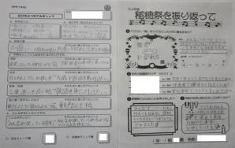

キャリアパスポート

②各学年の主な取組
１年：職業調べを通して、職業や働く事への関
心を高め、将来の進路設計を立てる。
２年：職場体験を通して、働くことの目的や意
義、学ぶことの目的を理解する。
上級学校の学科や種類を理解し、自分の
目指すべき進路計画を立てる。
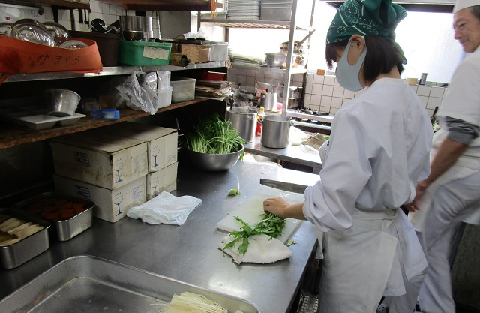

職場体験の様子

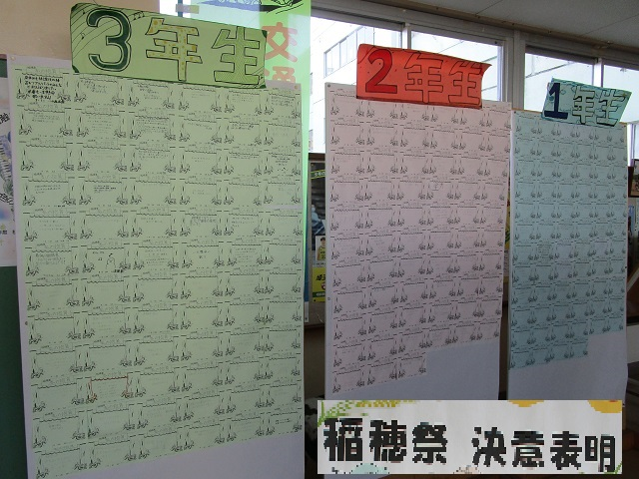

行事での決意表明

３年：生き方や進路に関する情報を収集・整理
し、将来の進路希望に基づいて中学校卒
業後の進路を選択する。
公立高校・私立高校から講師を招き、進
路学習会を実施し、上級学校の情報を参
考に自己の課題解決に努める。
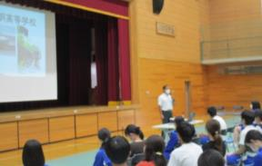
上級学校講演会

４ 実践の成果
（１）各学年の成果
１年：人間関係を構築させるため、授業等の発
言・発表を活かしながら、個性の尊重や
コミュニケーション能力の向上に努め
たことで、ペアやグループでの活動が活
性化した。
職業調べや身近な人へのアンケートなど
を通して、様々な職業を知り、働く事へ
の関心を高めることができた。
２年：町内事業所の協力により、３日間の職場
体験が実施できた。今まで学んできた礼
儀作法やコミュニケーション能力を発
揮しながらも、労働することの大変さや
やり甲斐、喜びなどを通して、働くこと
の目的や意義を感じることができた。
３年：進路だよりを活用しての集会や学級指導
を通して、将来の夢や到達するまでのプ
ロセスを設計しながら、自分の生き方に
ついて考えることができた。
定期的な進路希望調査や二者面談を通
じて、一人一人の課題解決や意思決定を
することができた。
（２）各教科での成果
①ペアやグループ学習を通じて課題解決能力や、
人間形成・社会形成能力の向上が図れた。
②仲間との話し合いやまとめる活動から、適切
なコミュニケーションスキルが身についた。
（３）行事を通じての成果
①縦割りカラー活動の異学年交流とのつながり
でコミュニケーションの機会を得られた。
②生徒主体の体育祭から、自己管理能力の育成
や課題を見いだす機会となった。
③合唱祭を通じて、目標達成に向けた学級の望
ましい人間関係の高まりが見えた。
５ 今後の課題
（１）キャリア教育の視点から教育活動を見直
し、基礎的・汎用的能力等との関連を考
え、育みたい能力をより明確にする。
（２）学年間、異校種、保護者・地域とのつな
がりを意図的に計画し学習の充実を図
る。特に今年度未実施の「ふれあい講演
会」などを通じて、働く人の「生の声」
から働くことの意義に触れさせたい。
（３）日常のプランニングや自己管理能力を向
上させるために、全学年スコラ手帳を活
用しているが、効果的ではなかった。
今後、組織的、系統的な改善をしていく。身近な取組として、生徒間での３年生から１、２年生への進路講演会に加え、１学期にも講演会を実施するなど、中学校卒業後に獲得したキャリアについての現状を通じて、一人一人の進路指導・キャリア教育の充実を図っていきたい。

